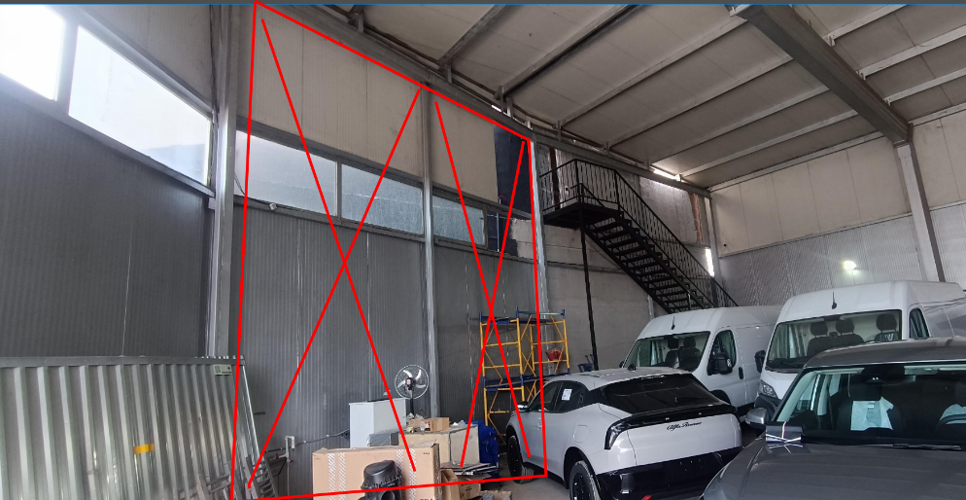
- მონიშნული სენდვიჩპანელის დემონტაჟი

- ახალი სენდვიჩ პანელის მონტაჟი, შიდა მხრიდან თეთრი და გარე, ფასადის მხარე ანტრაციტის ფერი
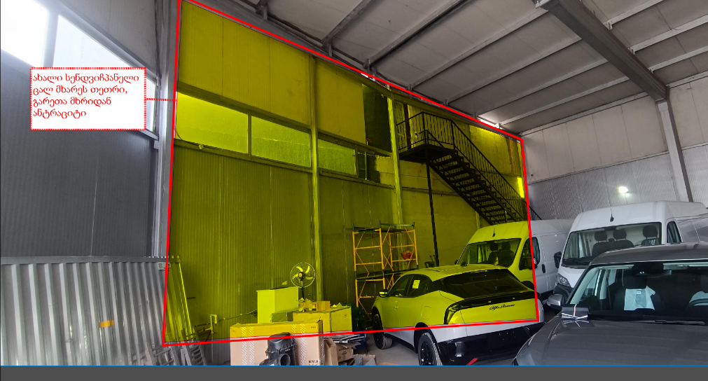

- აიწიოს რიგელი
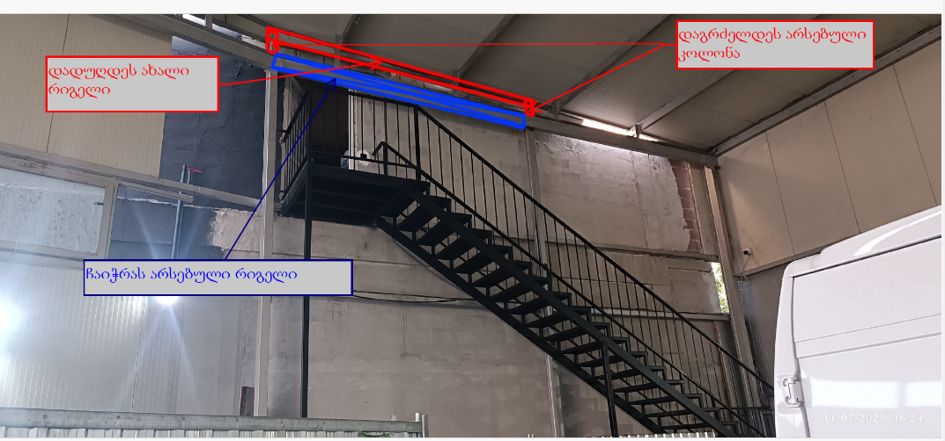

- ჩაიხუროს საფეხურები იგივე მასალით ისე, რომ არ იყოს გამჭოლი (მტვრის ჩამოსვლა რომ შევზღუდოთ ქვევით)
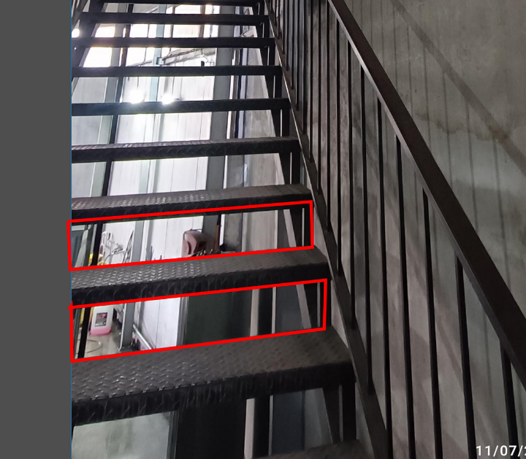

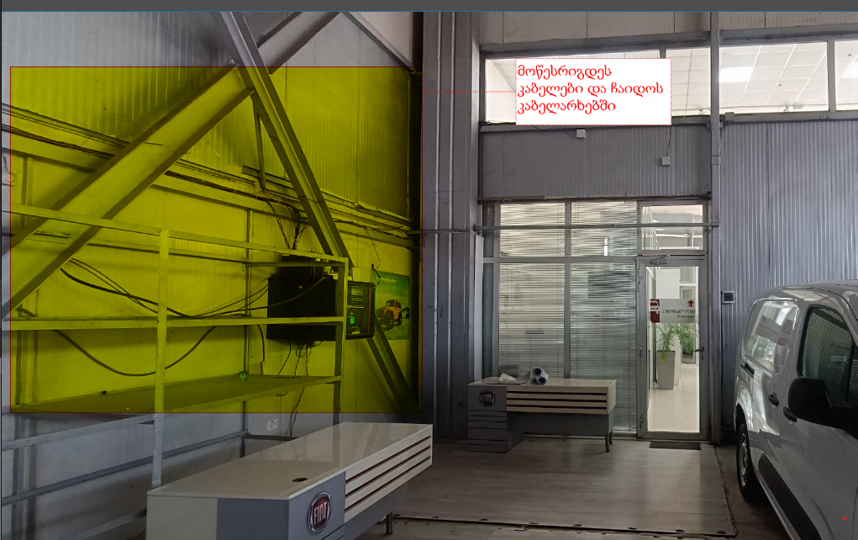
- მოწესრიგდეს კაბელები და ჩაიდოს კაბელარხებში

- მოხდეს არსებული ტუალეტების დემონტაჟი
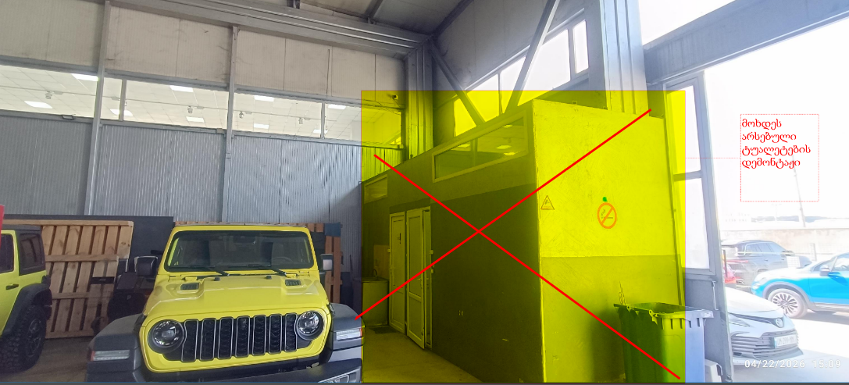

- ახალი ტუალეტების მოწყობა. ანაზომი და ნახაზი იხილეთ სატენდერო დოკუმენტაციაში ( ინვენტარი დამკვეთის)
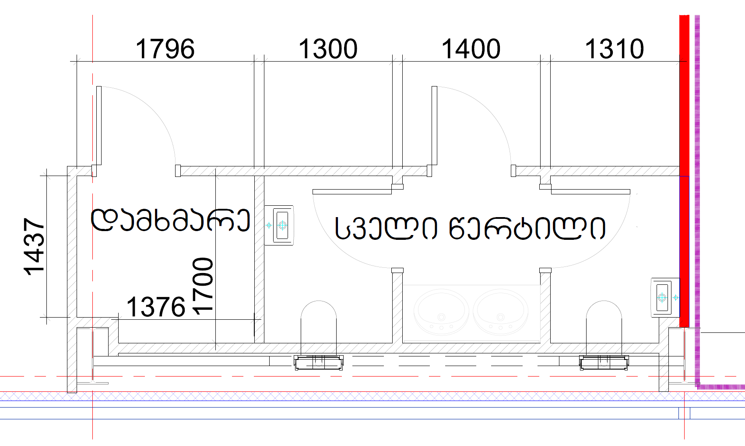

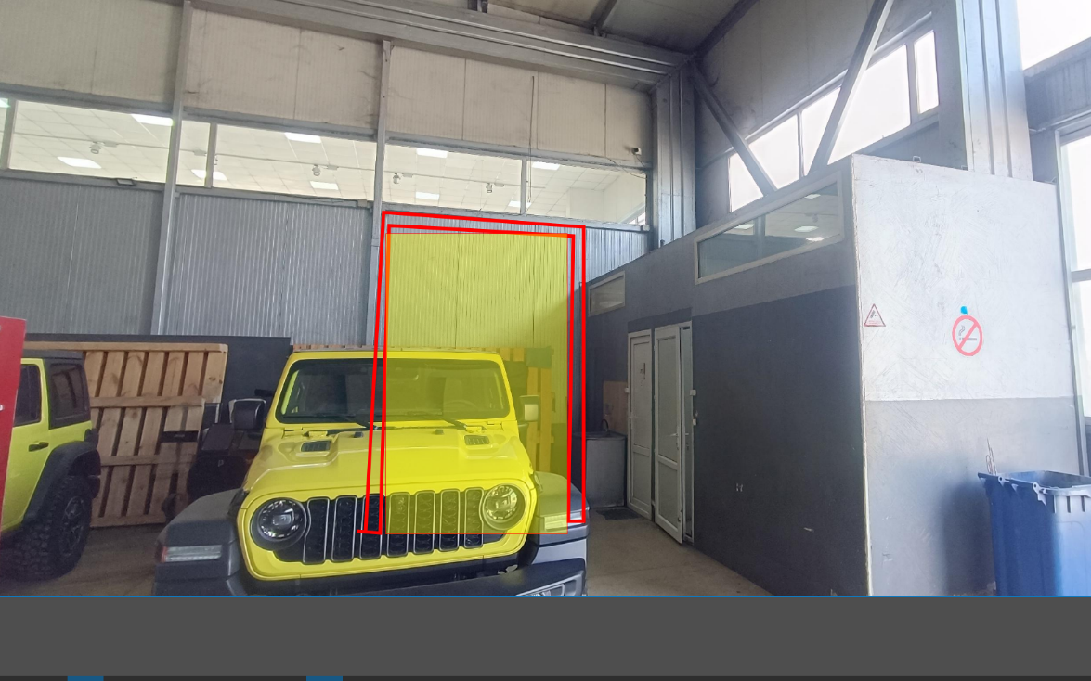
- გვერდით სივრცეში გამავალი არკის მოწყობა კედელში

- კარის გამოცვლა იგივენაირი ვიზუალით, რაც გვერდით სალონში შესასვლელია
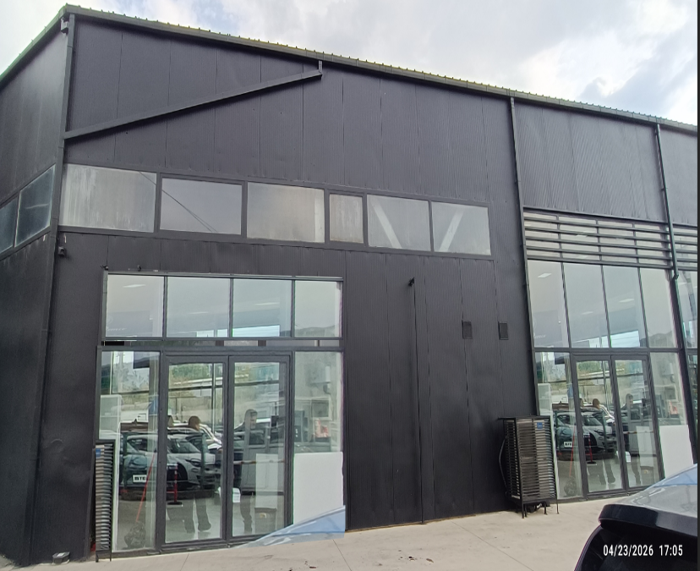
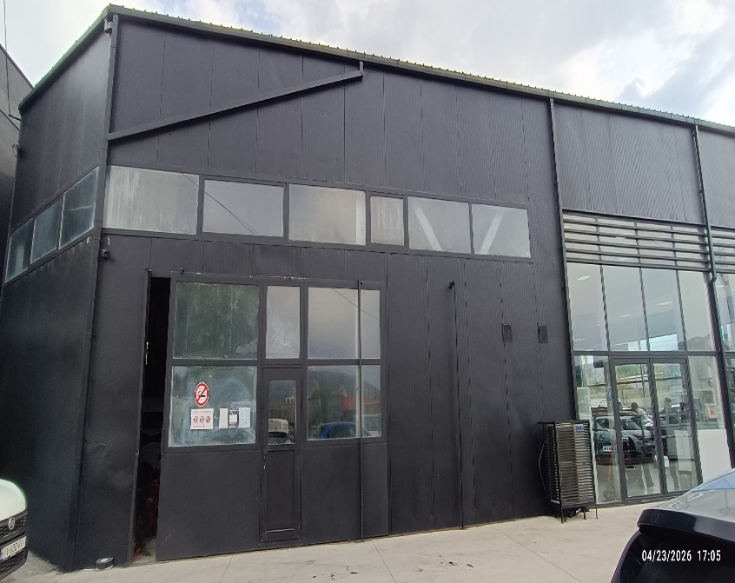

- მთელი სივრცის კედლების და ჭერის გასუფთავება და გადაღებვა.
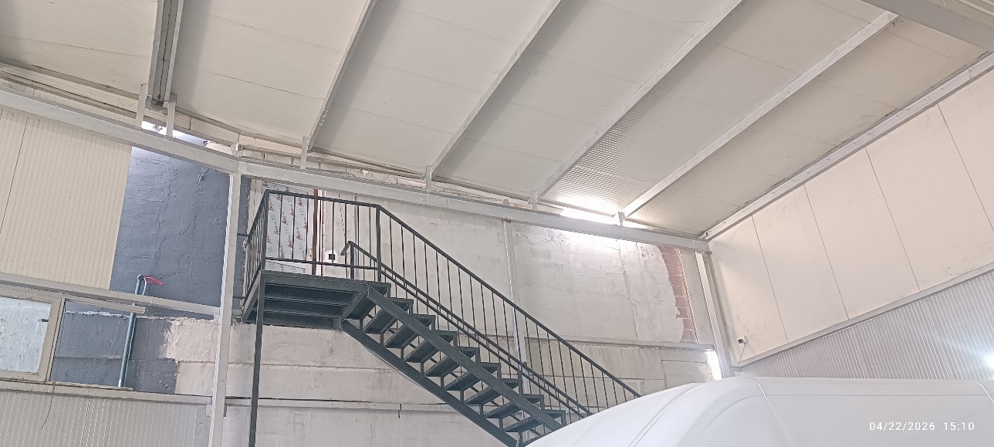

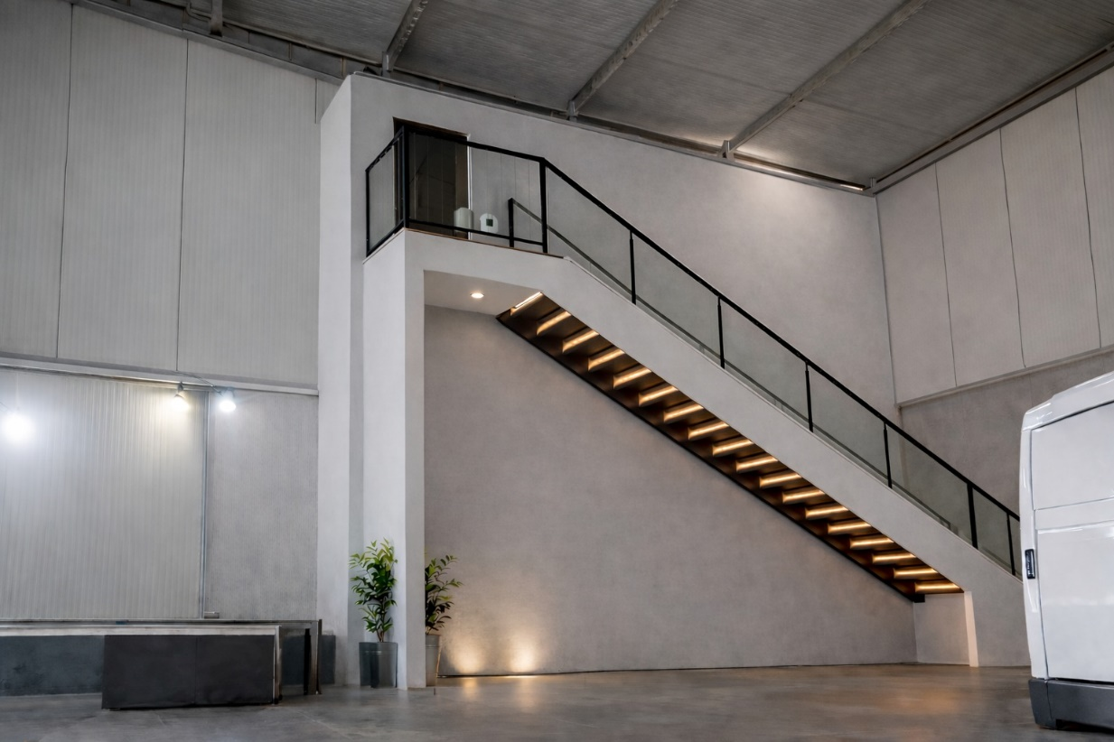
- კიბის საფეხურების ქვეშ ლენტური სანათების მოწყობა

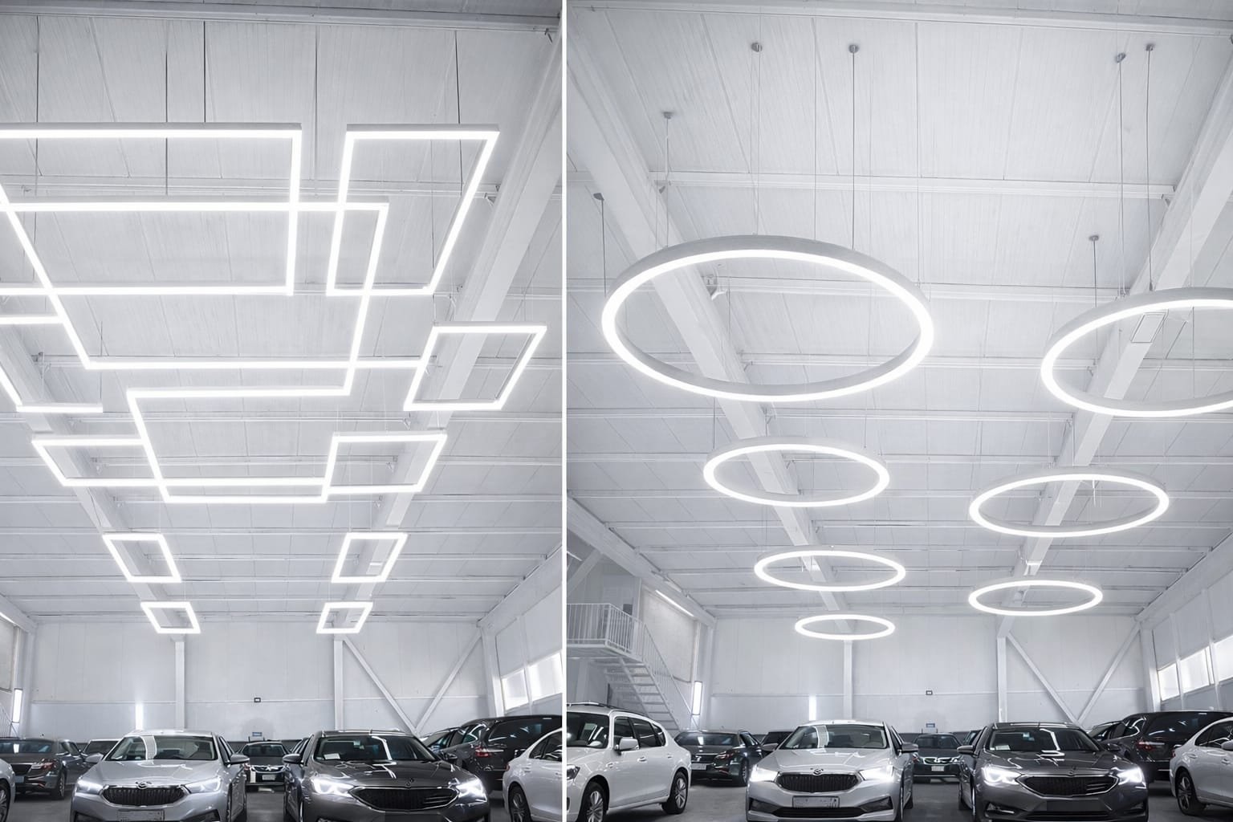
- სანათების დაკიდება (სანათი დამკვეთის)

- იატაკის მოწყობა
- ფანჯრების გამოცვლა
